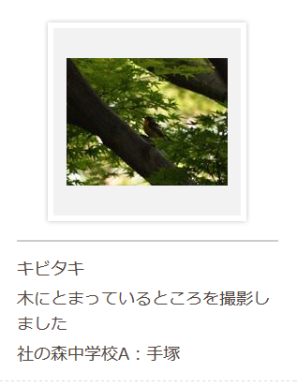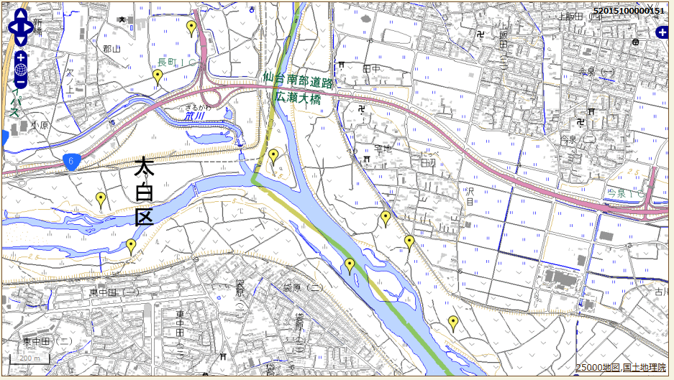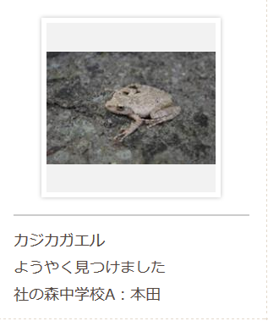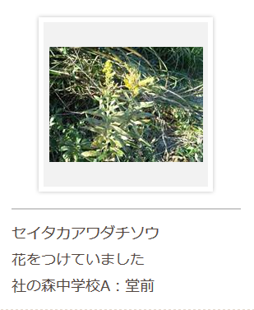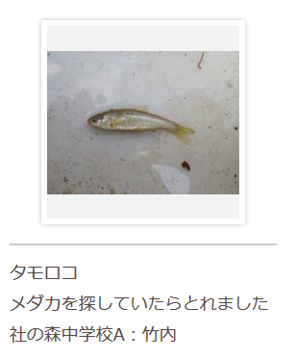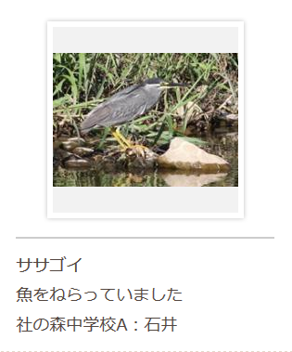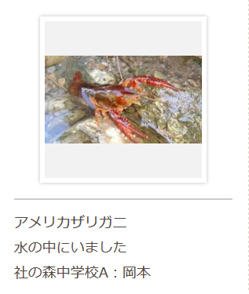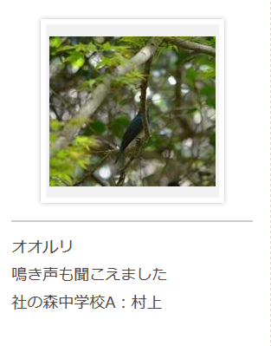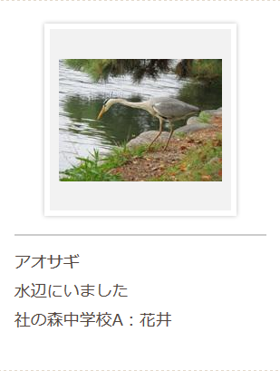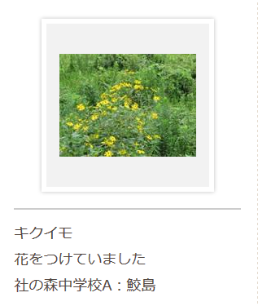

（調査者名）**社の森中学校　Ａクラス**

**（調査の結果）**

**（調査のまとめ）**

・○○川は昭和３０年代頃から、生活排水が流れ込み水質汚染が生じていた。条例などで川の保全が行われて、調査結果のような豊かな動植相が見られるようになった。

・いくつかの帰化植物が繁茂していた。ボランティア活動による河川の掃除や、帰化植物の駆除・調査によって現在も川の保全がされていることがわかった。

**（調査の方法）**

・○○川近隣の生物相について、グループごとにインターネットや図鑑を用いて事前調査を行う。

・野外実習の際は、グループごとに調査結果をとりまとめ、見つけた生きものの写真を撮影する。

・いきものログを使って調査結果をクラスで共有し、調査結果やこれからの環境保全に必要なことについて討論する。

**（調査の目的）**

・○○川近隣などの地域の生物相について調査し、現在どのような野生動物が生息しているのか確認する。

・○○川の環境保全について学び、人間と野生生物の共生について理解を深める。

・見つけた生きものを記録し、まとめていくことで、地域の環境について自ら学び考える。

　　　　　　　　　　　　　　　　　　　　　　　環境問題と野生生物の生息調査